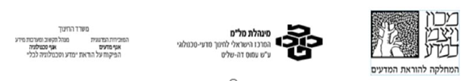



**אוגדן פעילויות דיגיטליות לתלמידים**

**מוט"ל**

**ניטור אוויר**

**חלק ב'**

**כתיבה ועריכה: ד"ר רונית קלוסקה וד"ר דפנה שוורץ-אשר**

**ייעוץ מדעי-פדגוגי: פרופ' יהודית דורי**

**קראו והאירו:**

ד"ר אורית הרשקוביץ, גב' ענת אסולין

**פותח במסגרת מוט"ל**

**אוגוסט, 2020**

## פעילות 7: הפקת דוחות מתחנות ניטור מתוך אפליקציית ואתר המשרד להגנת הסביבה

פעילות זו מבוססת על האפשרות להפיק דוחות אודות איכות האויר, מנתוני אמת, הנאספים ומתעדכנים כל העת, מתחנות ניטור שונות על ידי איגודי ערים ברחבי הארץ ועל ידי המשרד לאיכות הסביבה.

הפקת דוח מתחנת ניטור באתר מנ"א בדומה להפקת דו"ח מהאתר של איגוד ערים אזור מפרץ חיפה, ניתן להפיק דו"חות עבור כל אזורי הארץ גם מאתר של מנ"א. על מנת לעשות זאת עליכם להיכנס [לאתר מנ"א](http://www.svivaaqm.net/Default.rtl.aspx).

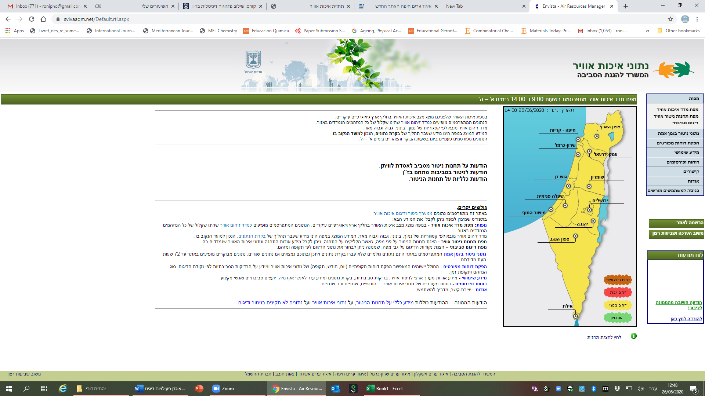

תרשים מס' 11 - נתוני איכות אויר

בצד ימין מופיע תפריט, יש לבחור באפשרות השלישית מלמעלה, "הפקת דוחות מפורטים" ולאחר מכן לבחור באפשרות "דוח תחנה". לאחר הופעות חלון בצבע ירוק עליכם לבחור את כל מאפייני הדוח אותו תרצו להפיק. היעזרו במופיע בצילום המסך הבא ( מתוך אתר מנ"א) על מנת לענות השאלות וכדי מלא את נתוני הדוח אותו תרצו להפיק בהמשך.

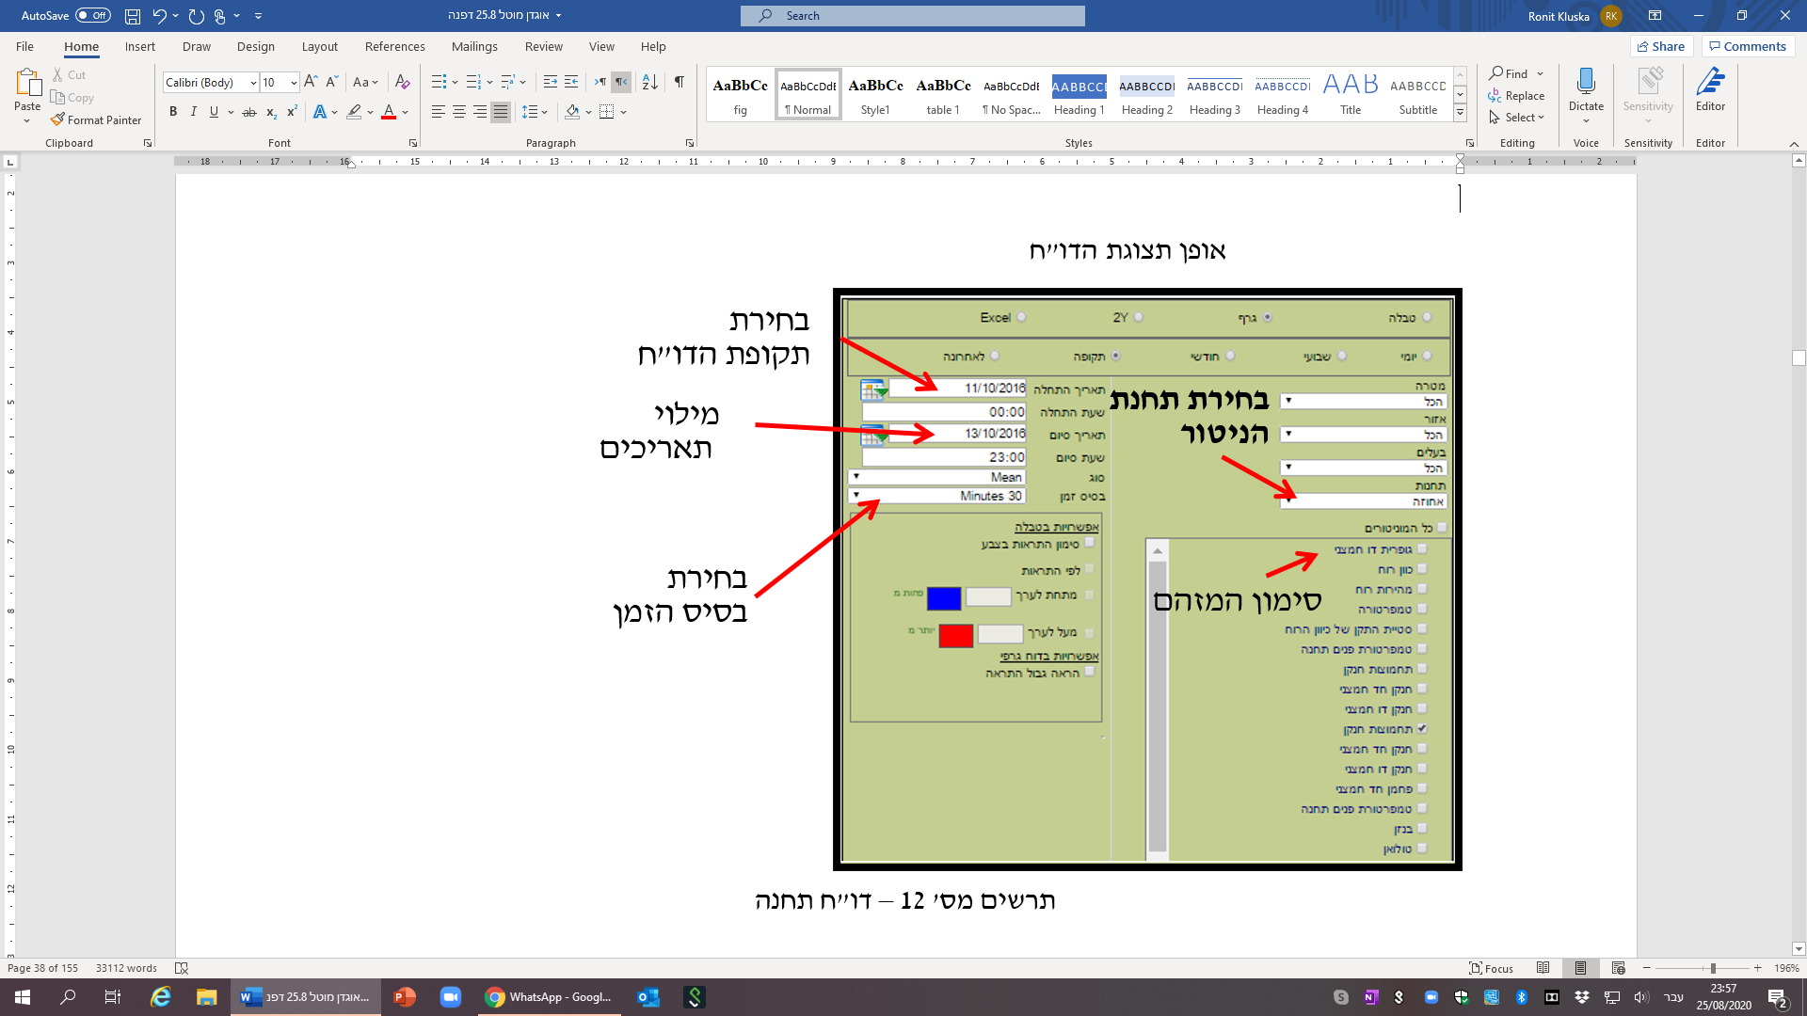

תרשים מס' 12 – אופן מילויי דו"ח תחנה

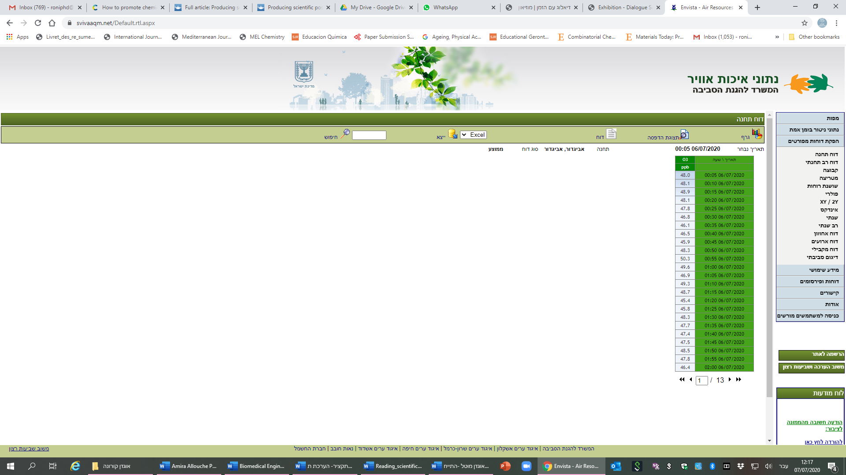

תרשים מס' 13 - אופן תצוגת הנתונים לכל מזהם

כדי להפוך את טבלת הנתונים לגרף יש ללחוץ על המילה "גרף" בצד ימין לראש העמוד( מודגש בעיגול אדום)

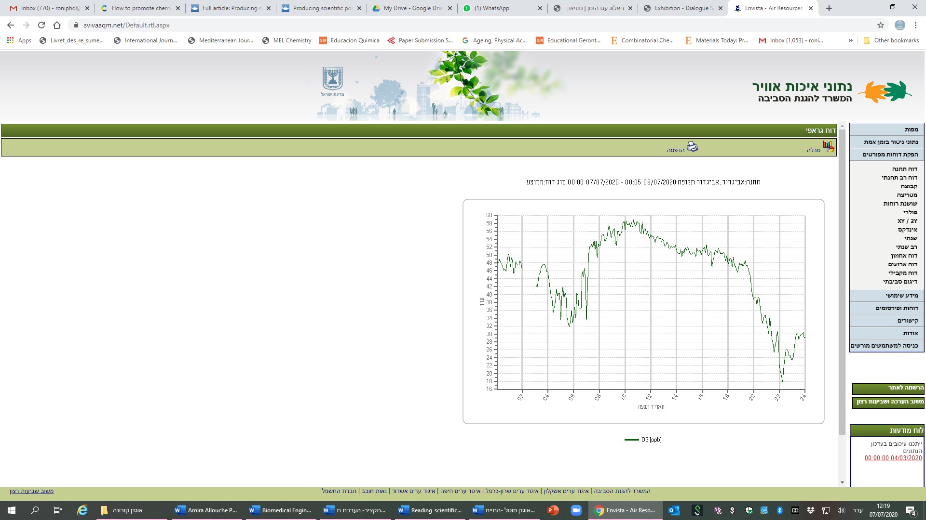

תרשים מס' 14 - אופן תצוגת הגרף

1. אתם מתכננים חופשה משפחתית בת שלושה ימים בתל אביב ומתלבטים האם לצאת לחופשה בסוף השבוע (ימים ה' עד מוצ"ש) או ארבעה ימים באמצע שבוע (ב' –ה') ובאלו אזורים בתל-אביב. אתם מתכננים לטייל בעיר ברגל ובאופניים.

א. כיצד אתר מנ"א יכול לסייע לכם בהחלטה מתי לצאת לחופשה והיכן?

ב. איזה מידע תחפשו באתר מנ"א ומדוע?

2. שימו לב כי באזור גוש דן איכות האוויר מושפעת בעיקר מהתחבורה. (בתשובתכם העזרו בספר ["איכות האויר סביבנו"](https://ecat.education.gov.il/%D7%90%D7%99%D7%9B%D7%95%D7%AA-%D7%94%D7%90%D7%95%D7%95%D7%99%D7%A8-%D7%A1%D7%91%D7%99%D7%91%D7%A0%D7%95-3) עמ' 15-19).

א. מהם המזהמים הנובעים באופן ישיר מתחבורה?

ב. האוזון (O3) איננו מזהם הנפלט באופן ישיר מכלי תחבורה, מדוע אם כך חשוב לנטר את האוזון בערים גדולות בהן קיים זיהום אויר הנובע מתחבורה? (בתשובתכם העזרו בספר ["איכות האויר סביבנו"](https://ecat.education.gov.il/%D7%90%D7%99%D7%9B%D7%95%D7%AA-%D7%94%D7%90%D7%95%D7%95%D7%99%D7%A8-%D7%A1%D7%91%D7%99%D7%91%D7%A0%D7%95-3), עמ' 17- הערפיח הפוטוכימי)

ג. כיצד בא לידי ביטויי אורח החיים בערים גדולות על איכות האויר בהן?

ד. מהו הרעיון המדעי העומד בבסיס הקשר שבין אורח החיים ואיכות האויר?

3. היעזרו ב"מפת תחנות הניטור" באזור תל אביב (גוש דן):

א. בחרו תחנת ניטור אחת באזור בו תירצו לטייל.

ב. בחרו במזהמים הנובעים מתחבורה, על מנת להפיק דו"ח תחנה שישקף בצורה הטובה ביותר את המידע הנחוץ לכם על מנת לתכנן את מהלך החופשה. (בחרו את המזהמים מתשובתכם בשאלה 2 א' ובאוזון)

ג. הפיקו את הדוח בתצורה גרפית ושימרו אותו כקובץ.

4. על סמך הדו"ח הגרפי שהפקתם, הסיקו מסקנות והסבירו בהתבסס על המסקנות הללו, מתי עדיף לצאת לחופשה בתל-אביב?

5. האם תשובתכם היתה זהה לו החופשה שתכננתם היתה למצפה בגליל או לאירוח באחד מהישובים שבערבה?

א. אם כן, נמקו.

ב. אם לא, הסבירו אילו גורמים היו משפיעים על ההחלטה עבור חופשה זו (בתשובתכם התייחסו לסוגי המזהמים ואופן המצאותם באויר לאורך ימי השבוע).

6. צלמו סרטון קצר בו אתם מסבירים את חשיבות ניטור האויר באופן רציף על ידי התחנות השונות הפזורות ברחבי הארץ ומתארים אילו מזהמים הייתם מנטרים ביישוב בו אתם מתגוררים ומדוע?

טבלה מס' 11 – מיקוד לפעילות 7

|  |  |  |
| --- | --- | --- |
| השיג/ה את המטרה במלואה | השיג/ה את המטרה בחלקה | נמצא/ת בראשית הדרך |
| התלמיד התייחס לכל חלקי הרעיון המדעי, וקישר בין הרעיון המדעי לבין המידע שהתקבל מהדוחות שהפיק ומקטע המידע. | התלמיד התייחס רק לחלק מהרעיון המדעי, ו/או לא קישר נכון, ו/או קישר באופן חלקי ללא פירוט בין הרעיון לבין המידע שהתקבל מהדוחות שהפיק ומקטע המידע. | התלמיד לא קישר או שקישר בצורה לא נכונה, בין הרעיון המדעי לבין המידע שהתקבל מהדוחות שהפיק ומקטע המידע. |
| קיימת התייחסות מלאה ומפורטת ויצירת הגרפים מתוך הנתונים הנדרשים. | קיימת התייחסות כלשהי ויצירת חלק מהגרפים מתוך הנתונים הנדרשים | לא קיימת התייחסות כלשהי ואין יצירת גרף מהנתונים. |

 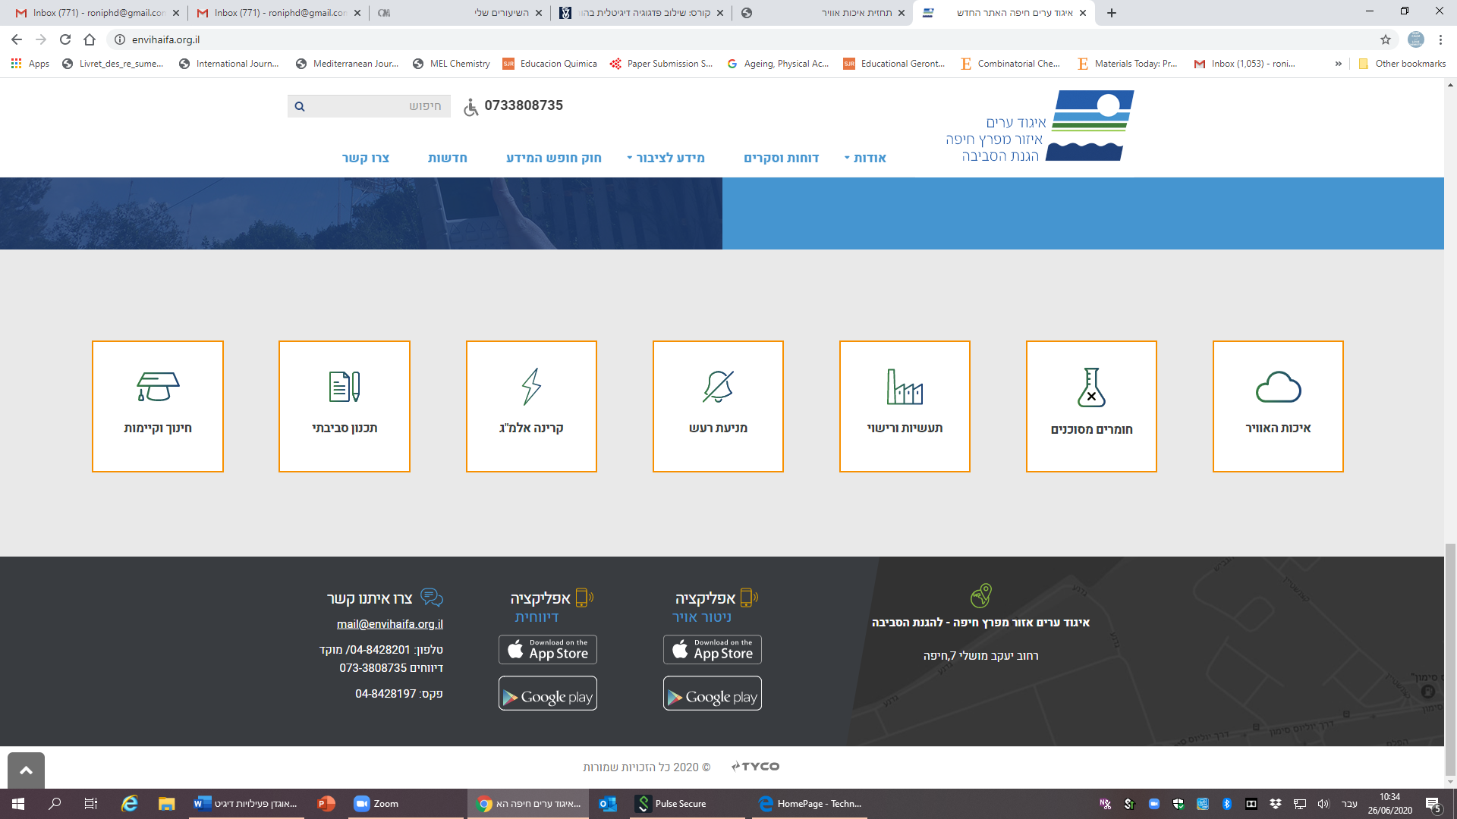

תוכלו לבצע את הפעילות באופן מקוון!



**הדרכה לשימוש באפליקציה:**

האפליקציה "אוויר בסביבה" מעלה את אותם נתוני אמת הקיימים באתר המשרד להגנת הסביבה והן באתרי איגודי הערים, אך יש לשים לב, כי לא כל המידע או האפשרויות המצויות באתרים קיימות באפליקציה.

* לאחר התקנת האפליקציה, ניתן להכנס אליה בלחיצה על הצלמית שלה.
* בדף הבית של האפליקציה, תופיע לפניכם "מפת מפת מדד איכות האוויר: כללי", על המפה יופיעו עיגולים בצבעים שונים ובתוכם מספרים.

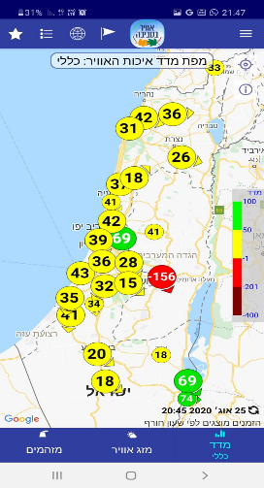

.

צילומי מסך מהאפליקציה "אוויר בסביבה",

סוג התצוגה בהגדרות- מפה

* ניתן לקבוע בהגדרות האפליקציה את סוג המפה המוצגת על המסך. על ידי שינויי סוג המפה בהגדרות תצוגת האפליקציה.
* כל עיגול צבוע, מסמן תחנת ניטור אוויר. צבע העיגול מציג את מדד איכות האוויר באופן איכותי. המקרא מופיע בצידה הימני של המפה והמספרים המופיעים בתוכה מציגים את הערך הכמותי של מדד איכות האוויר.
* על מנת לבחור בתצוגה מורחבת של נתוני מדד איכות האוויר ומידע ספציפי על המזהמים באותה תחנת ניטור, יש ללחוץ על העיגול של אותה התחנה, כמופיע בתרשים מס' 15.

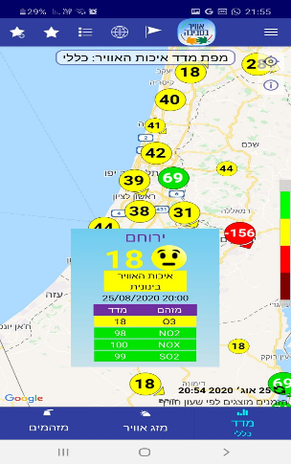

תרשים מס' 15 - צילום מסך מהאפליקציה "אוויר בסביבה"

* מתקבלת חלונית ובה נתוני מדד איכות אוויר של תחנת הניטור שנבחרה, בפירוט הממזהמים וכמותם.
* רשימת המזהמים, שמם, סימונם הכימי, כמותם וסקלה של מדד איכות האוויר, מתקבלת בלחיצה נוספת על חלונית המידע, כמופיע בתרשים מס' 16.

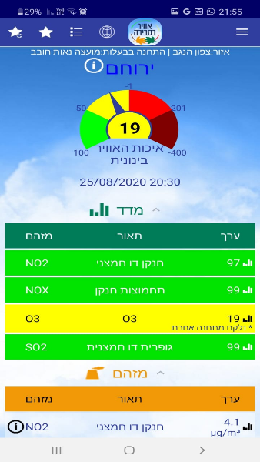

תרשים מס' 16 - צילום מסך מהאפליקציה "אוויר בסביבה",

תצוגת המזהמים בתחנת ניטור האוויר בירוחם.

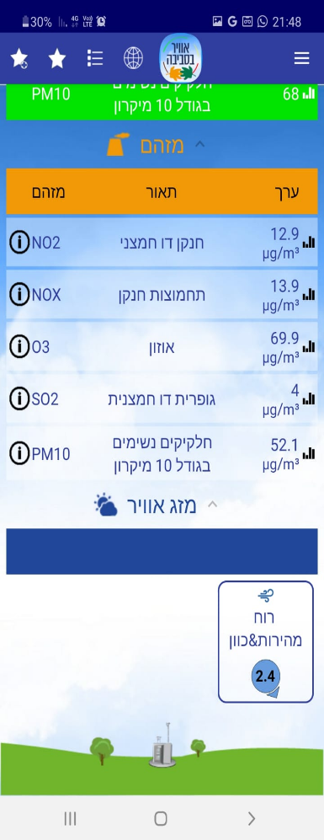

תרשים מס' 17 - צילום מסך מהאפליקציה "אוויר בסביבה",

תצוגת המזהמים בתחנת ניטור האוויר בירוחם, תצוגה מורחבת.

* המעבר בין שתי צורות תצוגת הנתונים כפי שמופיע בתרשימים מס' 16 ומס' 17 מתאפשר בחלק מהטלפונים הניידים ע"י גלילת חלונית תחנת הניטור מטה. התצוגה כפי שמופיעה בתרשים מס' 17, מאפשרת בלחיצה על הסימון i לפתוח חלונית מידע מורחב אודות אותו מזהם.
* לאחר שבחרתם תחנת ניטור עבורה תפיקו דוח מפורט, של נתוני איכות האויר, כלומר הפקת דוח על המזהמים באותה תחנת ניטור, יש לבחור את המזהם עבורו תרצו להפיק את הדוח, על ידי לחיצה על השורה בה מופיע שם המזהם.
* 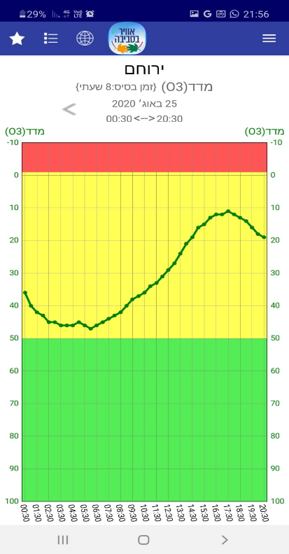הדוח המופק על מזהם נתון יופיע על המסך, כפי שמוצג בתרשים מס' 18, צילום מסך מתוך האפליקציה, על המזהם אוזון, O3, החל מחצות ושלושים דקות ועד שמונה ושלושים בערב, בתחנת הניטור ירוחם, הפקת הדוח נעשתה בשעה תשע בערב.

תרשים מס' 18 - צילום מסך מהאפליקציה עבור תחנת הניטור ירוחם

דו"ח המזהם אוזון, O3

* **שימו לב,** האתר מאפשר הפקת דוח המכיל מספר מזהמים, ואילו **באפליקציה** ניתן להפיק בכל פעם דוח **רק עבור מזהם אחד**.

## פעילות 8: אמינות מידע (מקור ותוכן) מסרטונים ומאתרי ניטור איכות האויר מהעולם

בפעילות זו תחשפו בעזרת מקורות מידע שונים למידע אודות אודות איכות האויר בעולם, הן מסרטונים ומכתבות באתרי חדשות והן מאתרי נתונים המתעדכנים בזמן אמת.

1. צפו בסרטון , [זיהום אויר](https://www.youtube.com/watch?v=ufQrH70cSrY), וענו על השאלות הבאות:

א. מה תפקידה של מסכת הפנים באיזורים בהם רמת זיהום האוויר גבוהה?

ב. מהו סוג מסכת הפנים עליה ממליצים בסרטון? בתשובתכם התייחסו לנימוקים המובאים בסרטון.

ג. בקישור הבא מופיעים אתר נתוני אמת אודות [איכות האוויר בעולם](https://waqi.info/he/), על סמך המופיע באתר ועל סמך הסרטון, מדוע נהוג לחבוש מסכת פנים בערים הגדולות והצפופות במדינות דרום מזרח אסיה (דוגמת סין, יפן, דרום קוריאה, ויאטנם)?

2. התמונות הבאות לקוחות מאתר החדשות 12N

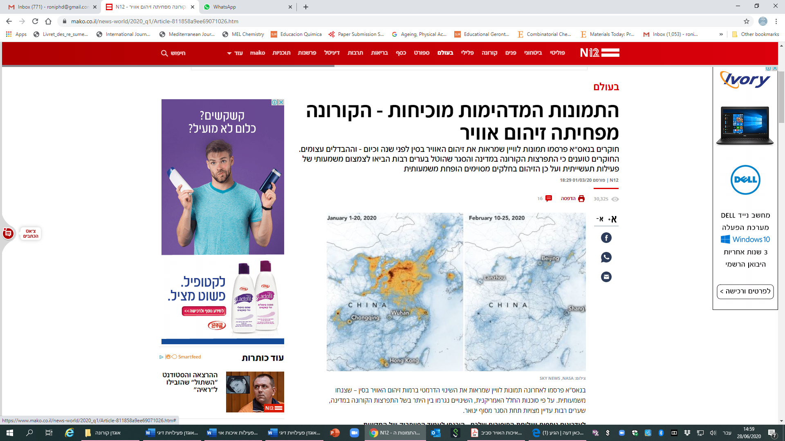 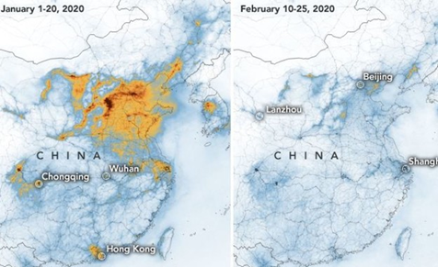



תרשים מס' 19 - תמונות הלקוחות מאתר החדשות 12N

א. אלו שאלות עולות מהכותרת והתמונות המופיעות מעלה? (העלו שלוש שאלות לפחות)

ב. מדוע לדעתכם צויינו התאריכים על צילומי נאס"א?

ג. מהי לדעתכם תמונת המצב של זיהום האוויר כיום? נמקו את תשובתכם בעזרת קישורים למקורות מידע אמינים באתרי אינטרנט (ניתן להעזר בתמונות, בסרטונים, באתרי חדשות ועוד).

3. השאלה הבאה מנתחת את אמינות מקור המידע ועם זאת גם את המידע המובא בו. בקישור הבא מופיעה כתבה שהופיעה בתחילת חודש מרץ באתר חדשותי, [דולפינים בתעלות ופחות זיהום](https://www.mako.co.il/news-world/2020_q1/Article-916ab5fcbe1f071026.htm).

א. האם מקור המידע אמין? נמקו את תשובתיכם.

ב. אתרי חדשות החלו לפרסם בסוף חודש מרץ כתבות נוספות הנוגעות באותו הנושא, [האם דולפינים הגיעו לתעלות ונציה?](https://www.mako.co.il/hix-fake-news/Article-c8942ed4a180171027.htm) וכן, [נתקלתם בכתבות שגשוג הטבע ובעלי החיים בגלל הקורונה?](https://tech.walla.co.il/item/3348117)הכתבות המובאות בסעיף זה חושפות לקות באמינות המידע, העזרו בטבלה וענו, איזו לקות באמינות קיימת בכתבה הראשונה המופיעה בשאלה זו,בסעיף א', [דולפינים בתעלות ופחות זיהום](https://www.mako.co.il/news-world/2020_q1/Article-916ab5fcbe1f071026.htm)?

I האם הלקות באמינות בכתבה בסעיף הקודם, נבעה ממקור מידע לא אמין? נמקו את תשובותיכם.

II האם הלקות באמינות בכתבה בסעיף הקודם נבעה מתוכן המידע המובא בכתבה? נמקו את תשובותיכם.

4. בפעילות זו נחשפתם למקורות מידע שונים, סרטונים, אתרי אינטרנט ועוד. האם תוכלו לקבוע את אמינות מקור המידע על ידי המחוון המופיע מטה גם כאשר המקור איננו טקסט?

א. **אם כן -** הראו את התאמתו לאחד המקורות שהובאו בפעילות זו, לדוגמה - סרטון או אתר אינטרנט.

ב. **אם לא –** ציינו עבור אחד המקורות (סרטון או אתר אינטרנט) אילו קריטריונים הייתם מוסיפים ורשמו מיקוד להערכה על ידי הקריטריונים שהוספתם.

5. בעקבות הפעילות האוריינות ענו על השאלות הבאות:

א. מה חידשה לך פעילות זו?

ב. האם במקורות המידע בפעילות זו (סרטונים, אתרי אינטרנט ועוד) העלו שאלות שלא היתה להן תשובה חד משמעית? תן/י דוגמה לשאלה כזו.

**אם לא**, האם לדעתך הועלה בפעילות זו, מידע סותר או שונה מהותית בתוכן שלו, במקורות שונים שאמינותם נבחנה? הצע מחוון אפשרי לבחינת אמינות תוכן המידע.

|  |  |  |  |
| --- | --- | --- | --- |
| מידת התאמה  קריטריון | במידה רבה | במידה מועטה | אין התאמה |
| מאפייני מקור המידע | כותב הקטע   מומחה  בתחום או מסתמך על דברי מומחה ומצטט את דבריו. | כותב הקטע אינו ידוע או שלא ידועה מידת ההכרות שלו עם התחום. | כותב הקטע אינו עוסק בנושא הנידון ולא ברור מהכתוב שהוא ראיין מומחים בתחום לצורך הכתיבה. |
| אובייקטיביות | למפרסם המידע אין אינטרס בהצגת נתונים מסולפים. הוא מוכר או שייך לגוף מחקר אובייקטיבי או לגוף ציבורי ללא אינטרסים. אין ערבוב בין עובדות ודעות. | מידת האובייקטיביות של מפרסם המידע היא חלקית. יש ערבוב לעיתים בין עובדות ודעות. | המידע אינו אובייקטיבי.  סביר להניח שלמפרסם המידע אינטרס להסתיר נתונים.   הכותב מביע עמדות כאילו הן עובדות. |
| עדכניות | תאריך העדכון האחרון הוא בחצי שנה האחרונה. יש התאמה בין תאריך הכתיבה ותאריכי האירועים המדווחים. | תאריך כתיבת קטע המידע לפני שנה, או שאין התאמה בין תאריך האירוע המדווח ותאריך הכתיבה. | נכתב לפני יותר משנה, או שלא ידוע תאריך הכתיבה. |